ПАМЯТКА
о действиях населения при авариях на объектах
с выбросом аварийно -химически опасных веществ (АХОВ)

На территории Грибановского района не исключены аварийные ситуации с АХОВ в виде аммиака.
- Для оповещения населения, проживающего в зоне возможного химического заражения, связанной с выбросом аммиака, используется единый сигнал - «Внимание всем!», подаваемый на объекте, где произошел выброс, путем коротких звонков, сирен, других характерных звуков тревоги, через громкоговорители.
- Услышав звук сирен, других характерных звуков тревоги с объекта включить радиоточки, телевизоры и радиоприемники, получив информацию об аварии от соседей, с объекта из других источников или почувствовав запах аммиака:
- Действовать согласно инструкции передаваемого речевого сообщения!
Находящимся на улице и в транспорте:
- Принять меры по элементарной защите органов дыхания – закрыть нос и рот ватными или меховыми частями одежды, смоченными водой (при отсутствии воды – мочой) и кожи – застегнуться на все пуговицы, молнии, обвязать шею шарфом, одеть перчатки или спрятать руки в рукава!
- Двигаться перпендикулярно направлению ветра – облако ядовитых газов всегда вытянуто, и вы пройдете его поперёк, к его ближайшему краю.
- При перемещении по улицам избегать закрытых дворов, тупиков, узких улиц – двигаться по наиболее открытой местности.
- При невозможности покинуть зараженную местность укрыться в жилых и производственных зданиях, учитывая распределение АХОВ по этажам зданий! 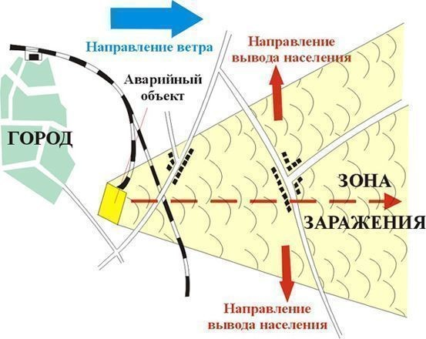

Находящимся в помещении:
- В многоэтажных зданиях – занять помещения, в соответствии с распределением АХОВ по этажам.
- Отключить принудительную вентиляцию.
- Не пользоваться открытым огнем – пары АХОВ могут образовывать взрывоопасные смеси.
- Провести герметизацию внутренних помещений:
а) закрыть входные двери, окна (в первую очередь – с наветренной стороны);
б) заклеить (закрыть задвижки) вентиляционные отверстия плотным материалом или бумагой;
в) двери уплотнить влажными материалами (мокрой простыней, одеялом и т.п.);
г) неплотности оконных проемов заклеить изнутри липкой лентой (пластырем, бумагой) или уплотнить подручными материалами (поролоном, мягким шнуром и т.п.).

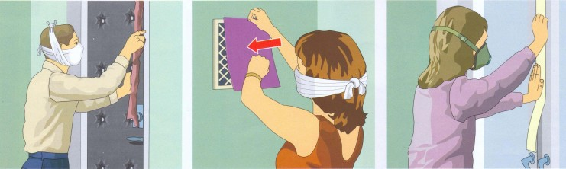
- Принять меры по защите органов дыхания и глаз:
а) закрыть нос и рот ватно-марлевой повязкой (свернутой в несколько слоев тканью), смоченной слабым кислым раствором (на 1 стакан воды 2 столовые ложки столового уксуса (6%), если АХОВ - аммиак.)
б) одеть противопыльные (защитные, для бассейна) очки различного устройства.

- Следить за информацией, которую будут периодически передавать по ходу ликвидации последствий аварии по средствам массовой информации!
При подозрении на поражение АХОВ исключите любые физические нагрузки, примите обильное питьё (молоко, чай) и немедленно обратитесь к врачу. Вход в здания разрешается только после проверки содержания в них АХОВ. Если вы попали под непосредственное воздействие АХОВ, то при первой возможности примите душ. Зараженную одежду постирайте. Проведите тщательную влажную уборку помещения. Воздержитесь от употребления водопроводной (колодезной) воды, фруктов, овощей из огорода, мяса скота и птицы, забитых после аварии, до официального заключения об их безопасности.
Аммиак – бесцветный газ с характерным запахом нашатыря. Легче воздуха. Хорошо растворим в воде. При выходе в атмосферу из неисправных емкостей дымит. Опасен при вдыхании. При высоких концентрациях возможен смертельный исход.
В момент контакта происходит сильное раздражение глаз, органов дыхания и кожи, слезотечение, кашель с пенистой мокротой. Может возникнуть временная слепота, отек ротоглотки вплоть до удушья.

Первая помощь:
Надеть на пострадавшего противогаз или ватно-марлевую повязку, смоченную 5% раствором лимонной кислоты или водой.
- Вынести пострадавшего из зоны заражения.
- Промывать глаза проточной водой в течение 10 -15 мин.
- Дать обезболивающее средство.
- Дать подышать кислородом.
- Госпитализировать.

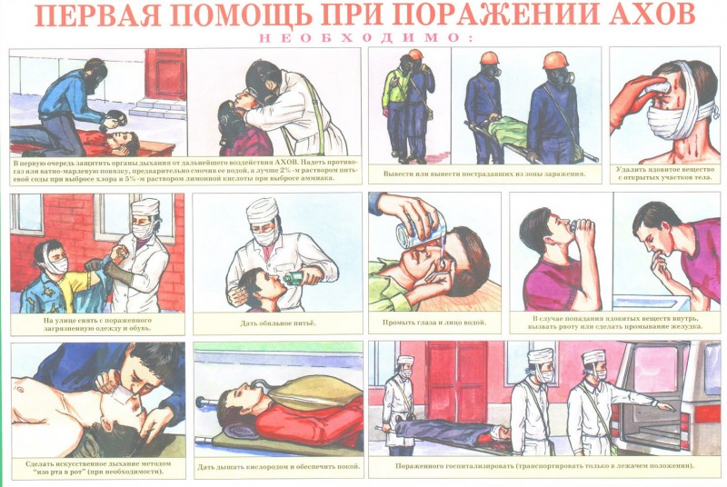

В случаи возникновения чрезвычайной ситуации звоните на номера: МЧС -01, ЕДДС - 112

